Tuiles à l'orange
Ingrédients:
100 g de farine, 250 g de sucre glace, 100 g de beurre, 75 g de jus d'orange.
Préparation:
Mélanger la farine et le sucre glace; ajouter le beurre fondu, mélanger et verser le jus d'orange. Vous devez obtenir une préparation lisse et homogène.
Laisser reposer 1 heure.
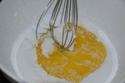
Etaler la préparation à la spatule dans un chablon rectangulaire (environ 15x5 cm); si vous n'en possédez pas, c'est facile d'en créer:
Prendre un intercalaire en plastique assez épais (ou un grand couvercle de boîte en plastique) et découper des formes à l'intérieur. Poser sur un Silpat ou sur du papier sulfurisé et étaler une fine couche d'appareil à tuile.
Soulever le chablon et répéter l'opération.
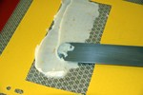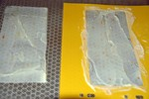
Mettre au four préchauffé à 180° pendant environ 5 minutes en surveillant la couleur.
Dès que les tuiles prennent une couleur dorée, les sortir du four, attendre quelques secondes qu'elles raffermissent et enrouler autour d'un tube; vous pouvez réaliser aussi bien des cercles que vous pourrez remplir par la suite ou des spirales plus ou moins fantaisie...
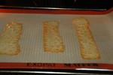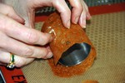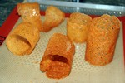
Les tuiles durcissent très vite et deviennent fragiles et cassantes rapidement; il est nécessaire de les mettre en forme très rapidement... il est préférable de les enfourner par petites quantités!
Une recette pour mettre en valeur vos tuiles:
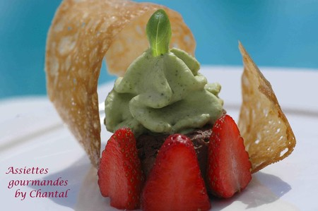
Mousse au chocolat et écume de basilic
Assiettes Gourmandes
http://assiettesduchef.canalblog.com
assiettes.gourmandes@yahoo.fr

